Thông báo “Có thể tìm iPhone sau khi bị tắt” nghĩa là gì?
Thêm một tính năng thú vị và hữu ích nữa của iOS 15.
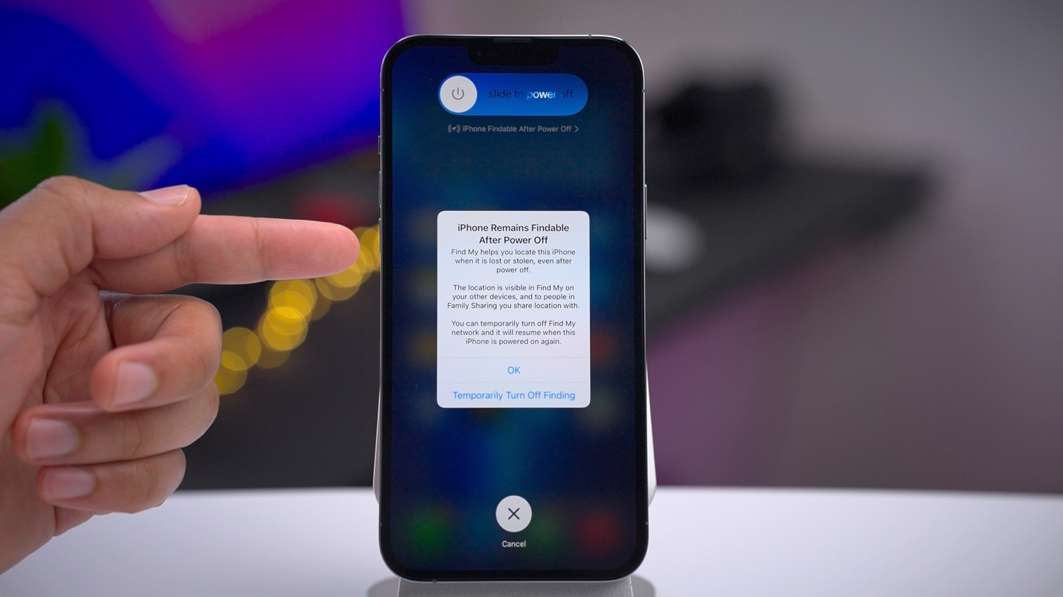
Bạn tắt (shut down) iPhone và thấy thông báo “iPhone Findable After Power Off (Có thể tìm iPhone sau khi bị tắt)”, nhưng không biết nó có nghĩa là gì. Đừng lo, bài viết sẽ giải thích ý nghĩa của thông báo này, cũng như cách tắt nó nếu bạn muốn.
Kể từ iOS iOS 15, người dùng có thể định vị iPhone ngay cả khi thiết bị đã tắt nguồn (power off) nhờ vào mạng lưới Find My (Find My network) và ứng dụng Find My (Tìm).
Điều này là bởi vì ngay cả khi tắt nguồn, iPhone vẫn cấp một lượng nguồn dự trữ cho các con chip gồm Bluetooth, UWB và NFC. Tính năng này giúp bạn tìm iPhone bị mất dễ dàng hơn, ngay cả thiết bị đã hết pin.
Trên các thiết bị tương thích, nếu bạn tắt iPhone, bạn sẽ thấy thông báo “iPhone Findable After Power Off (Có thể tìm iPhone sau khi bị tắt)” trên màn hình “Slide to Power Off (Trượt để tắt nguồn)”.
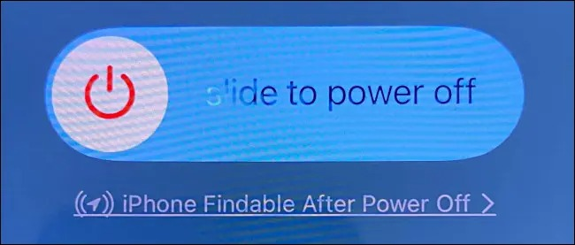
Khi bạn bấm lên liên kết “iPhone Findable After Power Off (Có thể tìm iPhone sau khi bị tắt)”, bạn sẽ thấy một trình đơn bung lên chứa nút bấm “Temporarily Turn Off Finding (Tắt tạm thời tính năng tìm)” cho phép bạn tắt tạm thời tắt tính năng này.
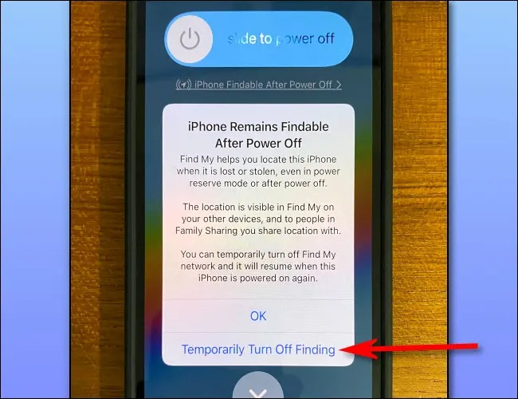
Tuy nhiên, nút bấm trên chỉ tạm thời vô hiệu hóa tính năng “Findable After Power Off” cho đến khi bạn mở lại iPhone ở lần tiếp theo. Nếu bạn muốn tắt nó vĩnh viễn, mời bạn đọc tiếp bài viết.
Cách tắt tính năng “Findable After Power Off” trên iPhone
Nếu bạn không muốn iPhone của mình bị tìm thấy sau khi nó tắt nguồn, bạn có thể tắt tính năng “Findable After Power Off” trong Settings (Cài đặt). Cách làm như sau:
Đầu tiên, hãy khởi chạy ứng dụng Settings (Cài đặt).

Tại màn hình Settings (Cài đặt), hãy bấm lên tên tài khoản Apple (Apple ID) ở trên cùng.
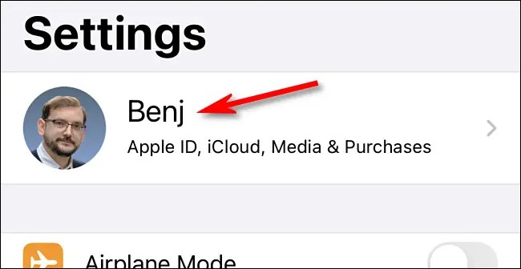
Tại màn hình cài đặt tài khoản Apple, hãy chọn Find My (Tìm).
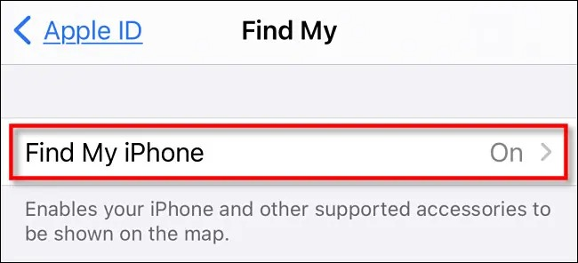
Ở màn hình Find My (Tìm) hãy chọn Find My iPhone (Tìm iPhone).
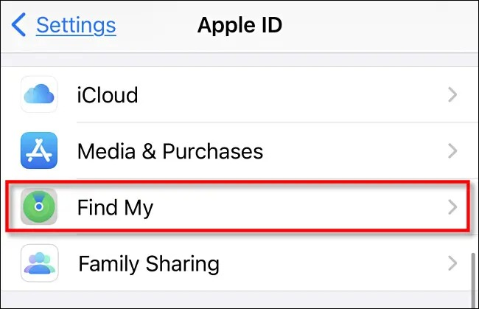
Bây giờ, hãy tắt công tắc nằm bên cạnh tùy chọn Find My network (Mạng Tìm).
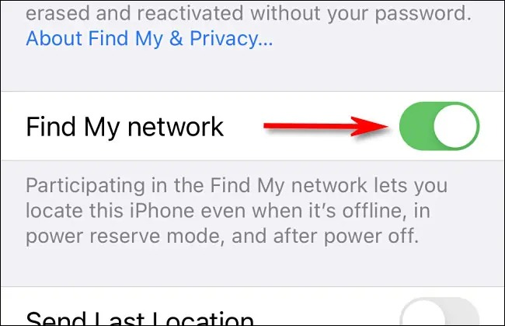
Ở cảnh báo hiện ra, hãy chọn Disable (Tắt).
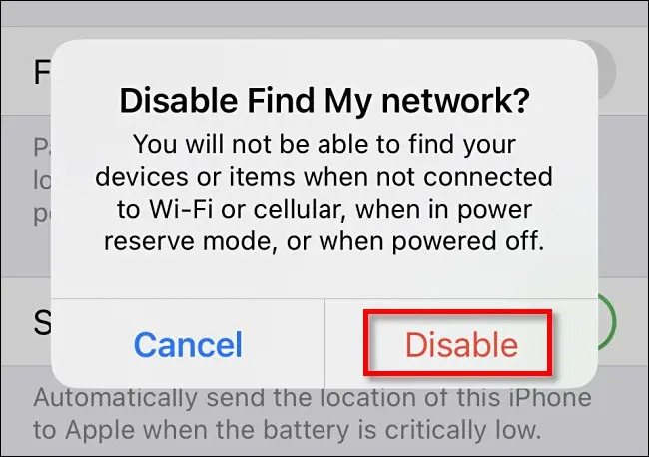
Lưu ý: Nếu bạn tắt Find My network (Mạng tìm), bạn sẽ không thể định vị iPhone khi nó không có kết nối WiFi hoặc di động (3G/4G/5G), ở chế độ Low Power Mode (Chế độ nguồn thấp), hoặc khi bị tắt nguồn.
Bởi vậy, chúng tôi khuyên bạn không nên tắt tính năng này.
Ca Tiếu/Bành Lê
https://www.howtogeek.com/805624/what-does-iphone-findable-after-power-off-mean/

